8.0新系统工程建设

投标人操作手册

## **一、用户注册**

**1.1 新用户注册**

1.1.1 登录“达州市公共资源交易服务中心”官网主页，点击“用户注册登录”

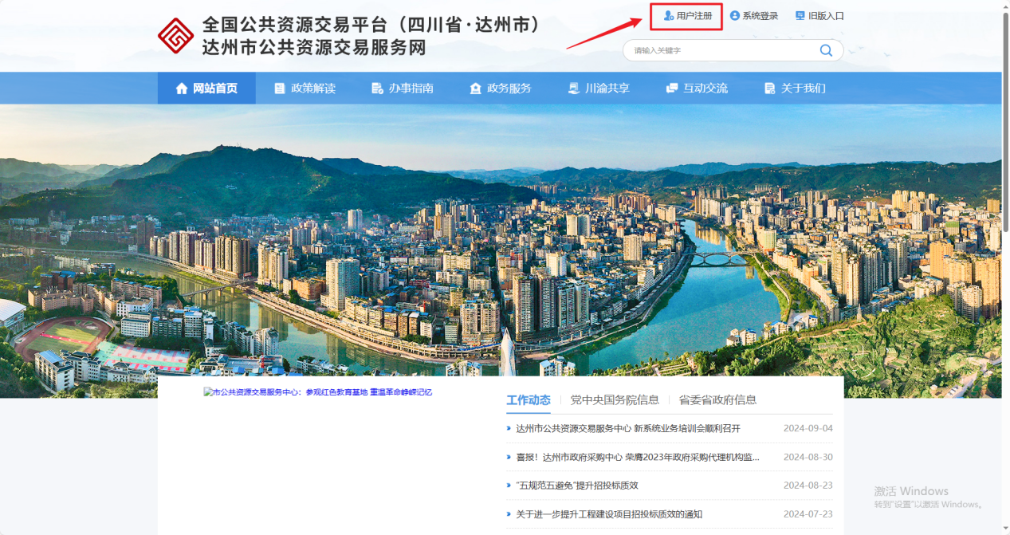

1.1.2 确认用户协议后点击“同意”

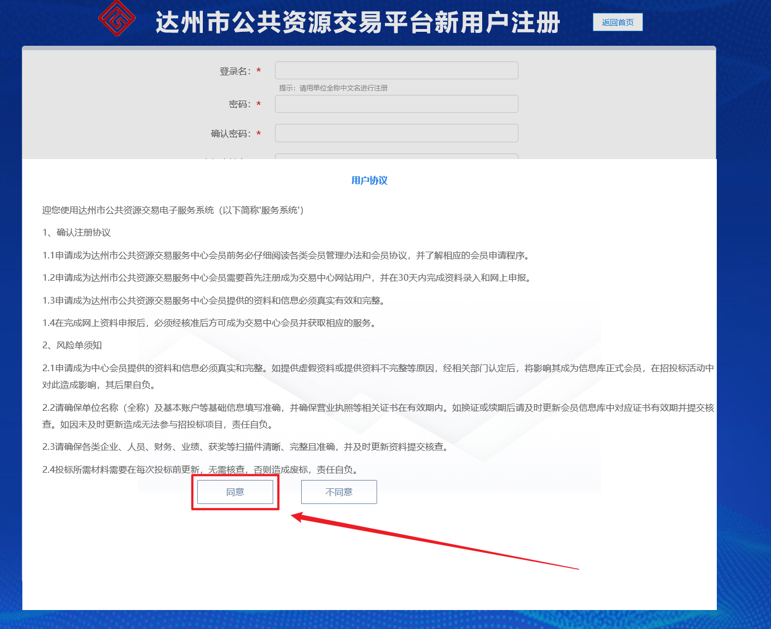

1.1.3 进入注册页面，填写对应相关信息后点“立即注册”

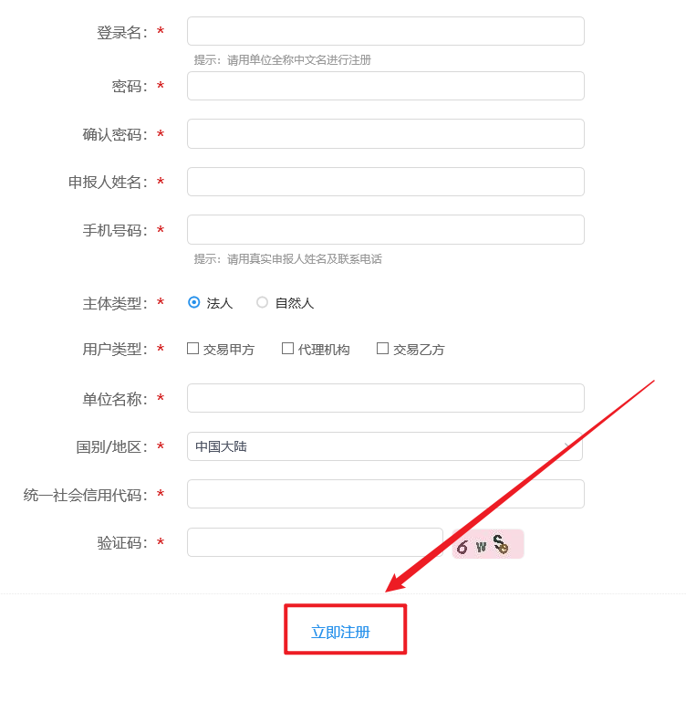

1.1.4 在交易乙方信息管理—>基本信息中点击“修改信息”，完善相关信息并在扫描件管理中上传扫描件后点击下一步，验证通过后重新登录

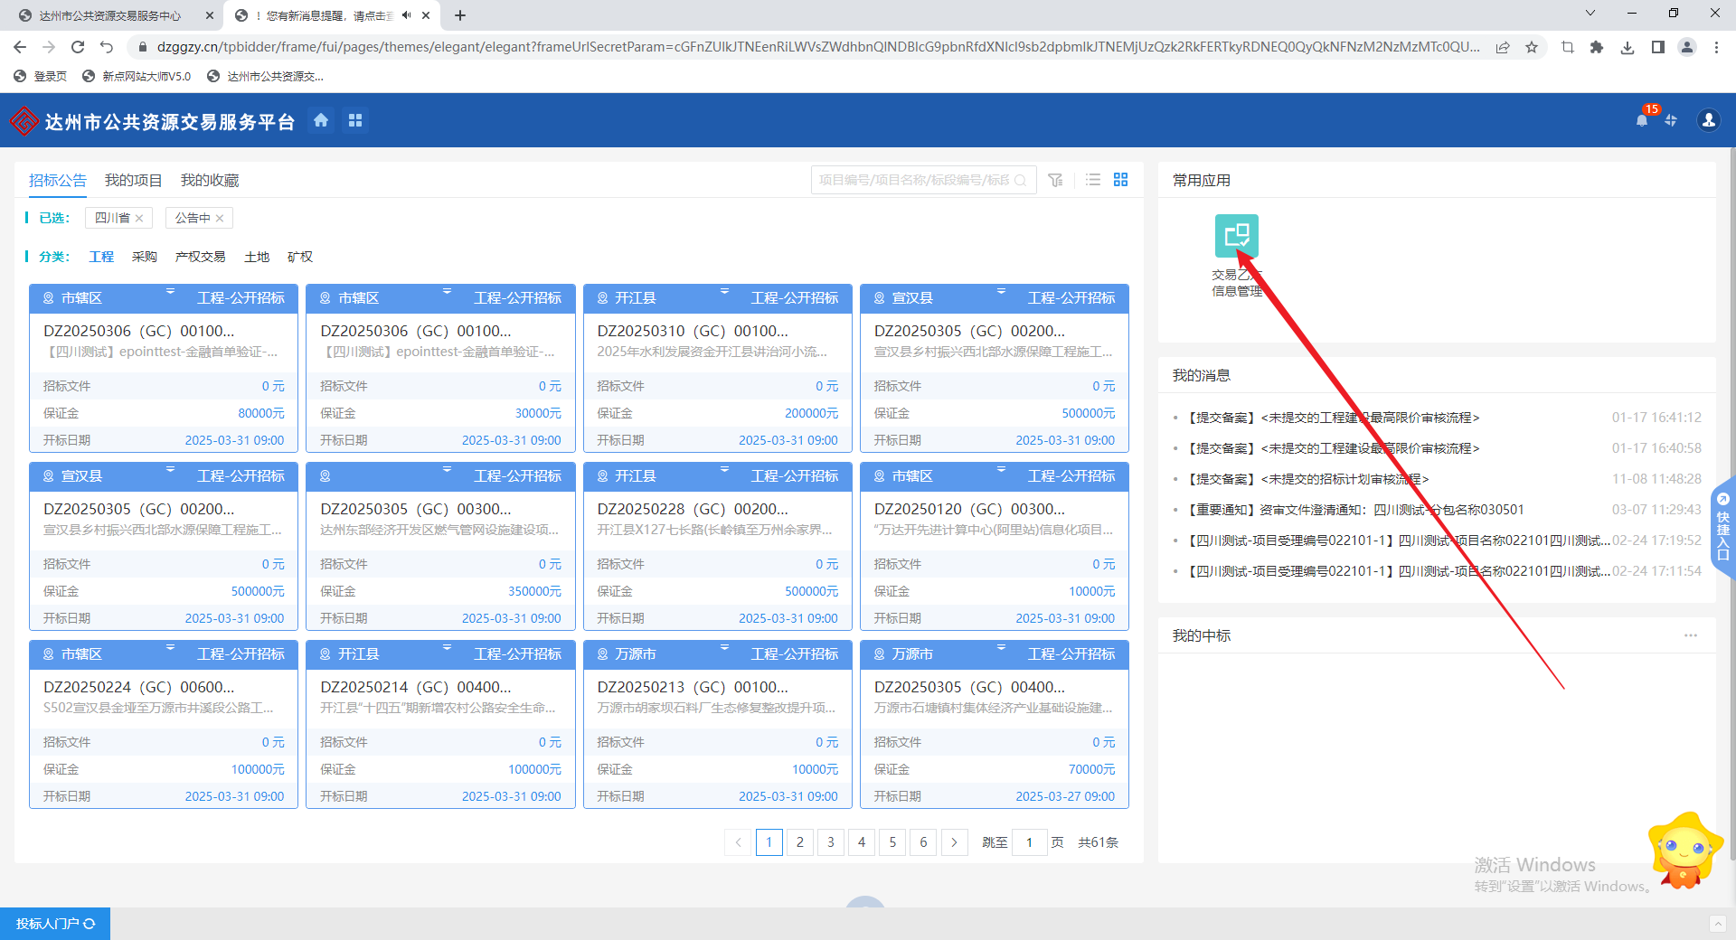

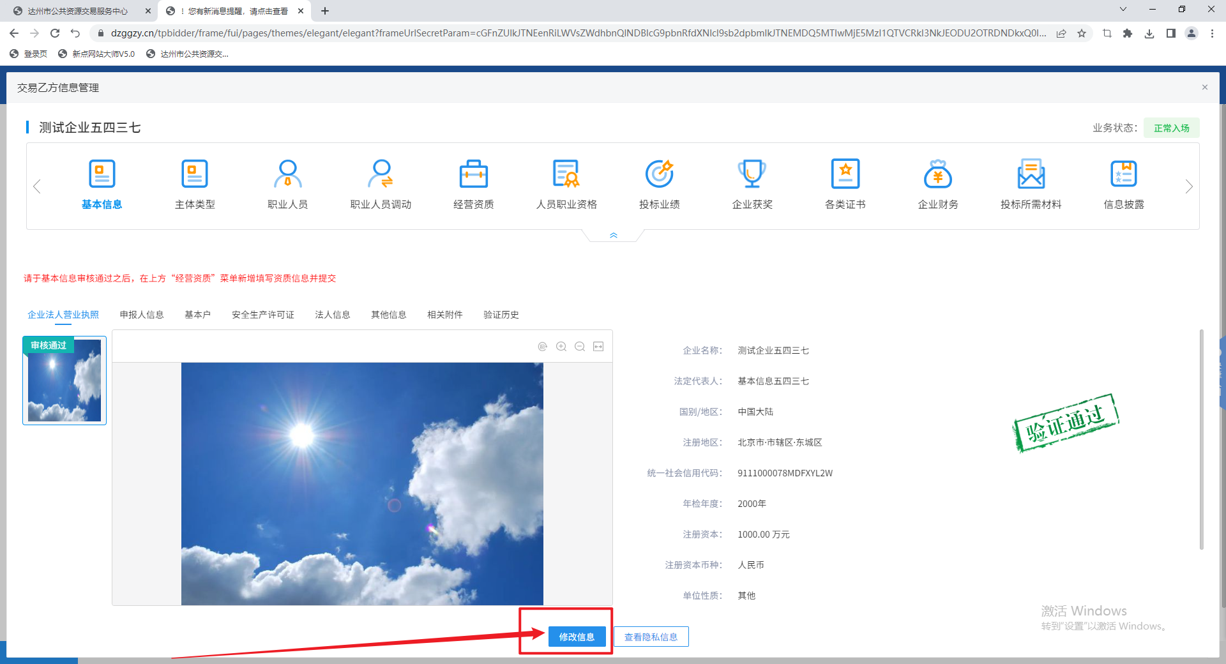

**1.2 已注册用户登录（包含老系统账号）**

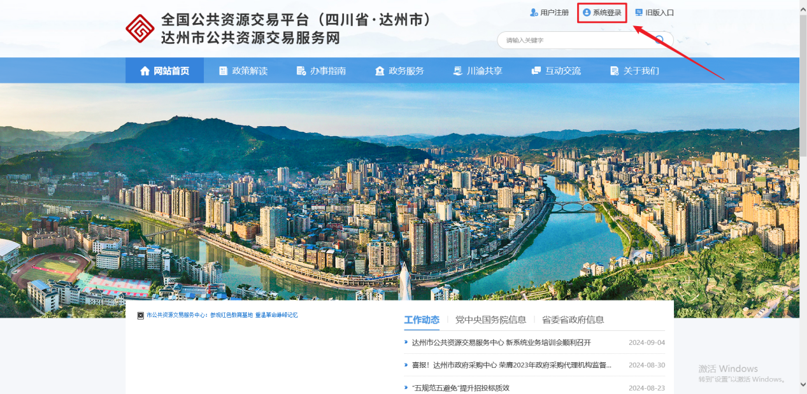

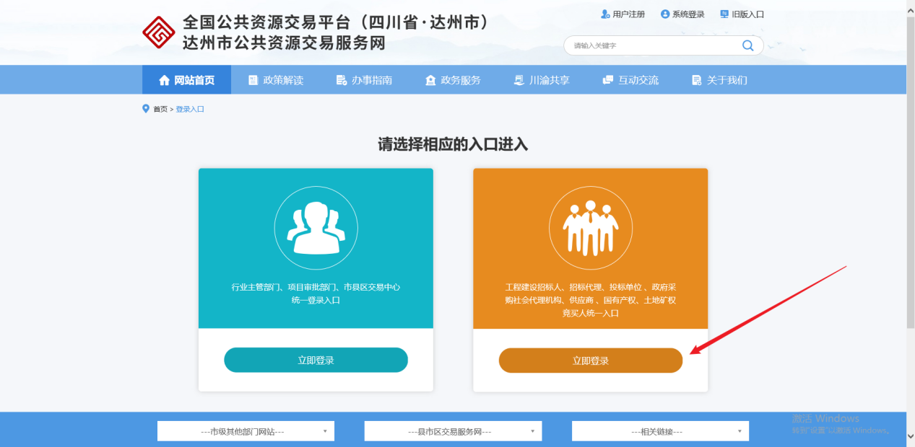

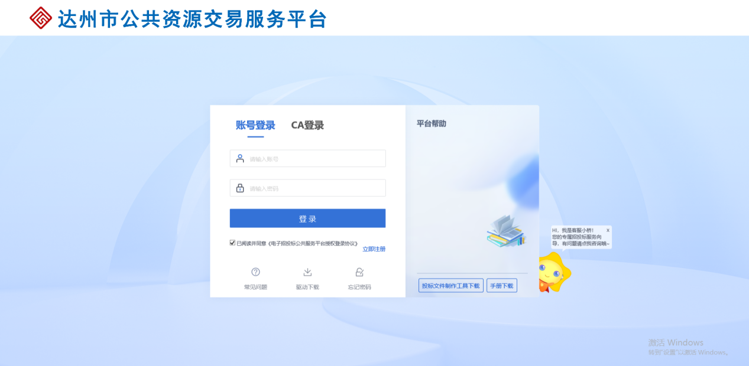

在交易乙方信息管理—>基本信息中点击“修改信息”，完善相关信息并在扫描件管理中上传扫描件后点击下一步，验证通过后重新登录





## **二、驱动安装**

**2.1 四川省CA互联互通驱动4.0安装**

2.1.1 在登录界面点击“驱动下载”按钮

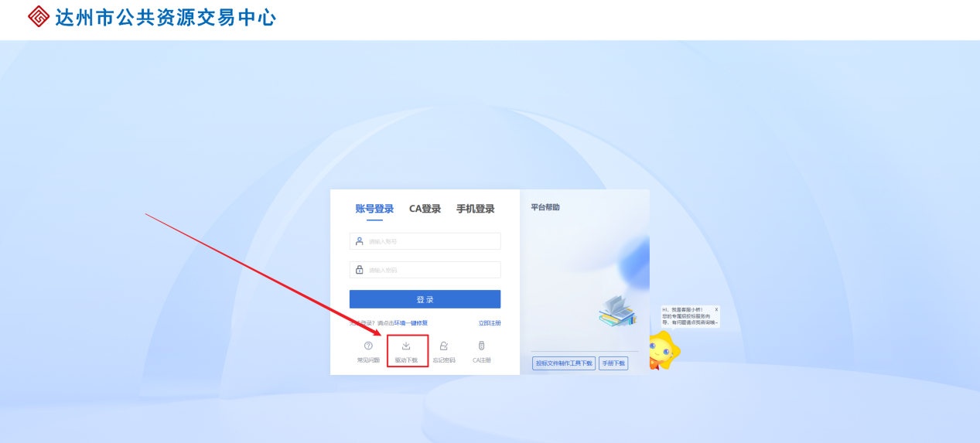

2.1.2 点击下载驱动

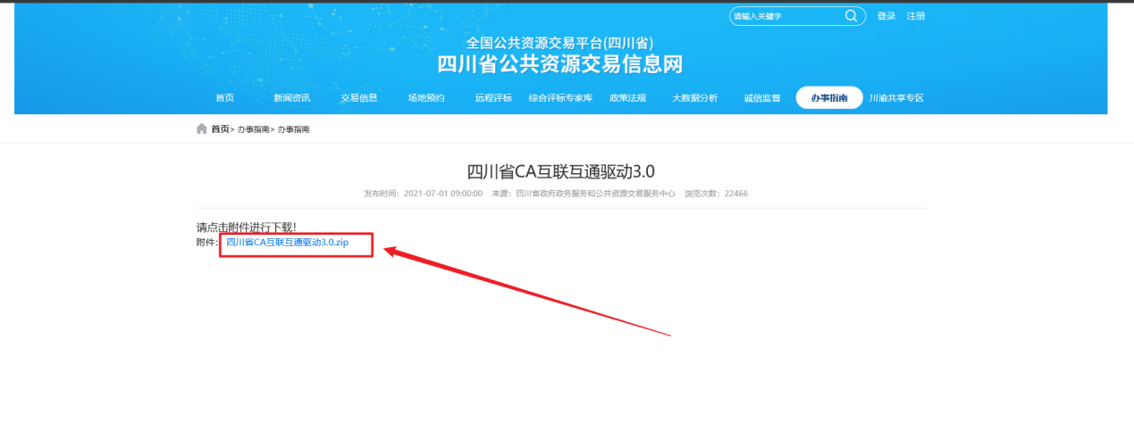

2.1.3 打开驱动，点击快速安装

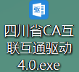

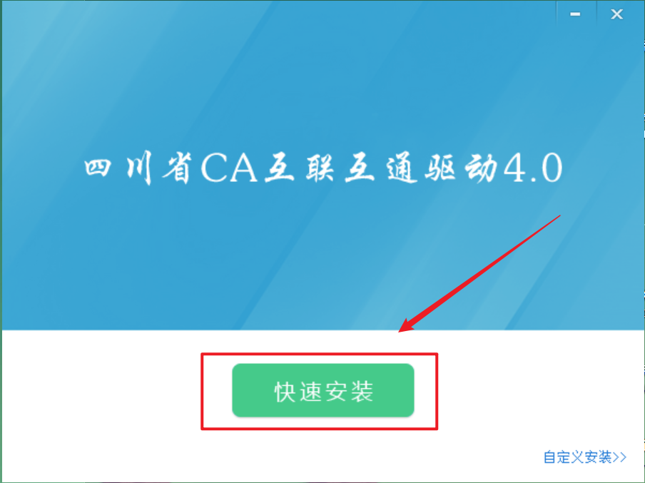

**2.2 投标文件制作工具下载安装**

2.2.1 在登录界面点击“投标文件制作工具下载”按钮

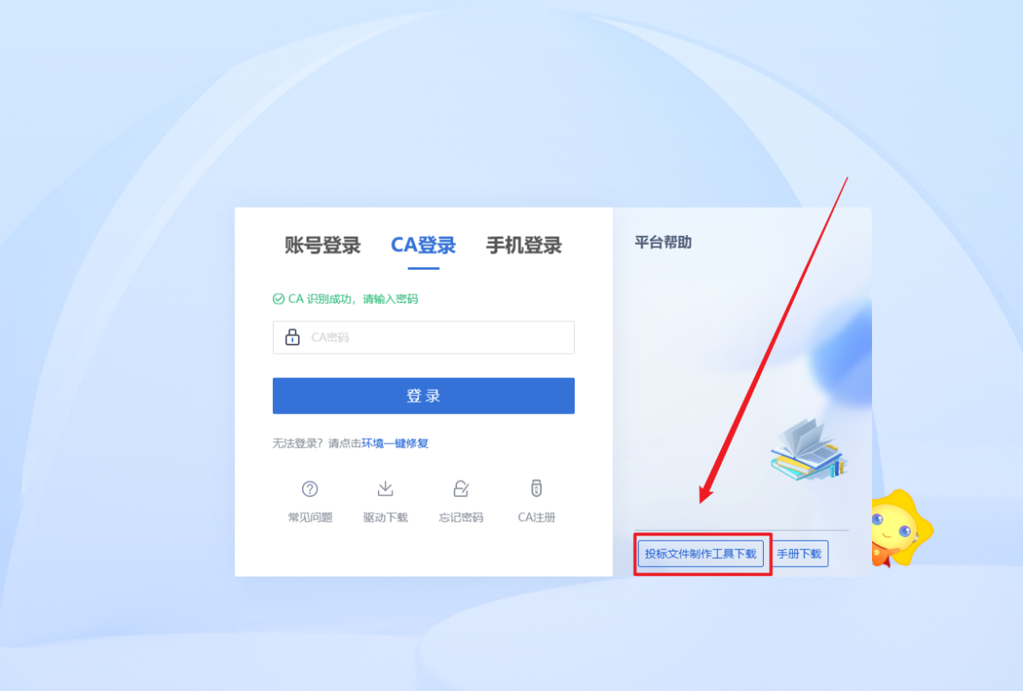

2.2.2 进入下载页面后点击“下载”按钮

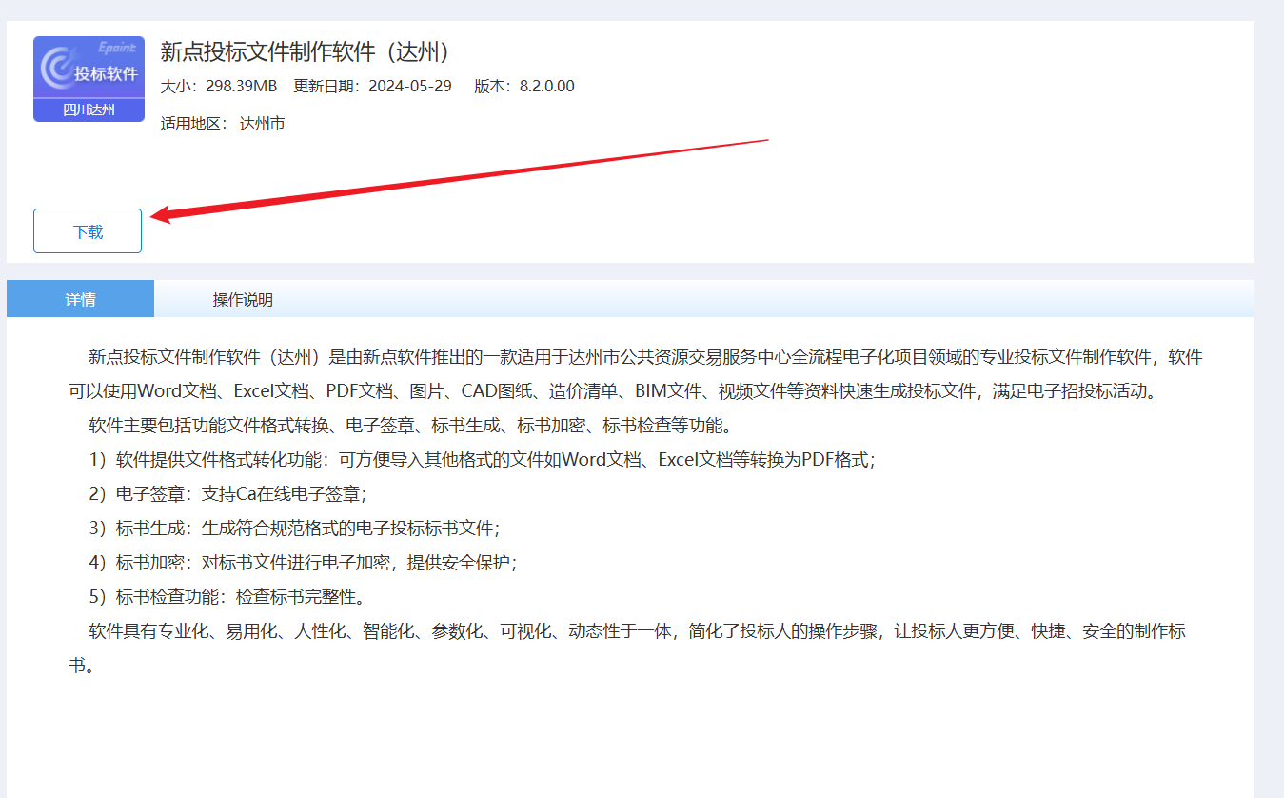

2.2.3 在电脑找到此文件，点击打开，勾选“我已阅读并同意”后点击快速安装即可

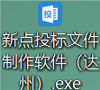

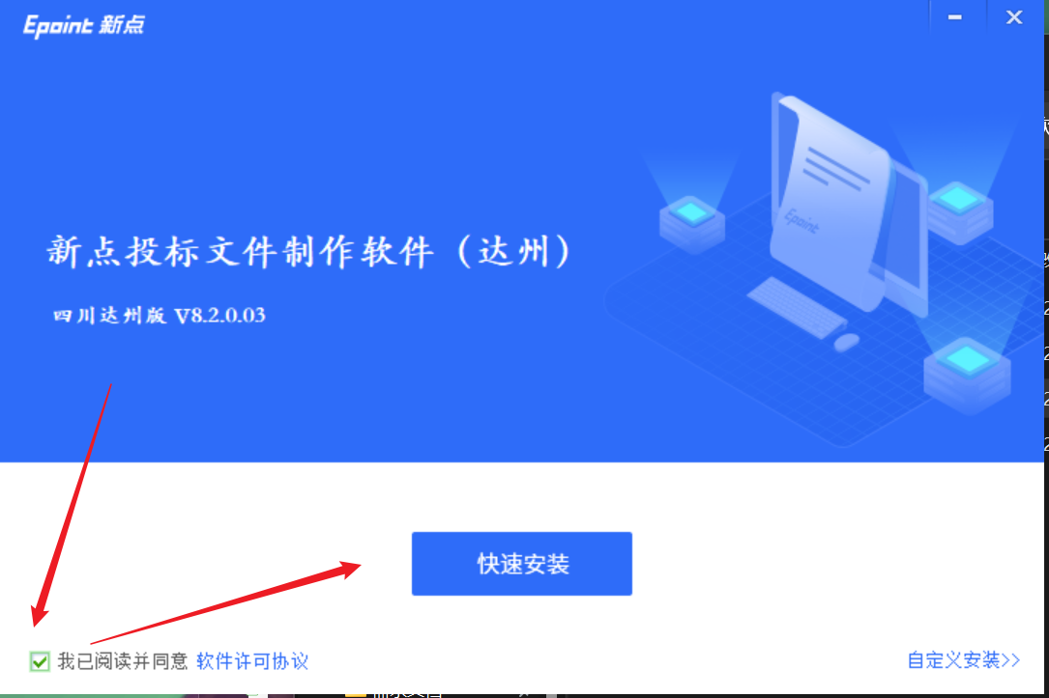

## **三、基本信息提交**

3.1 点击下图处“乙方交易信息管理”进入基本信息页面

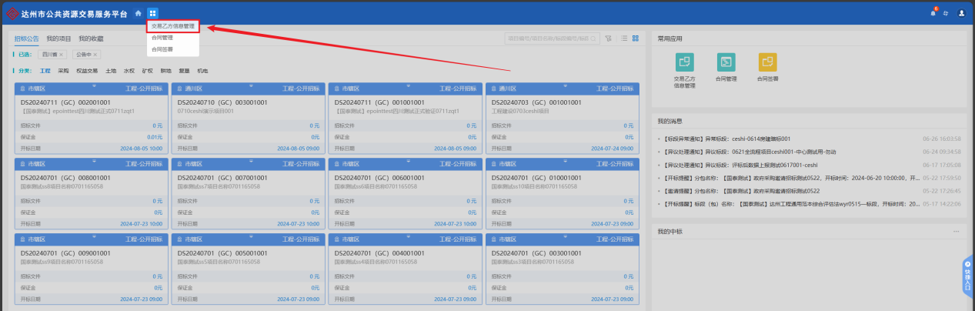

3.2 在此页面完善好基本信息后，点击下一步

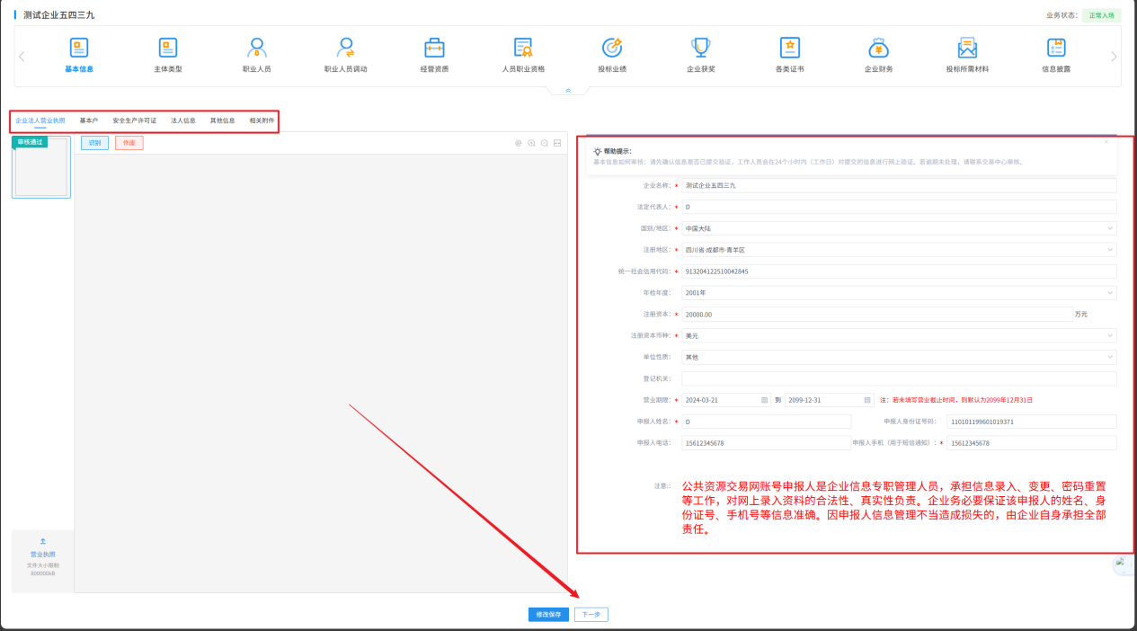

3.3 点击“提交信息”后，再点击“确认提交”，基本信息提交完成，此时重新登录系统即可

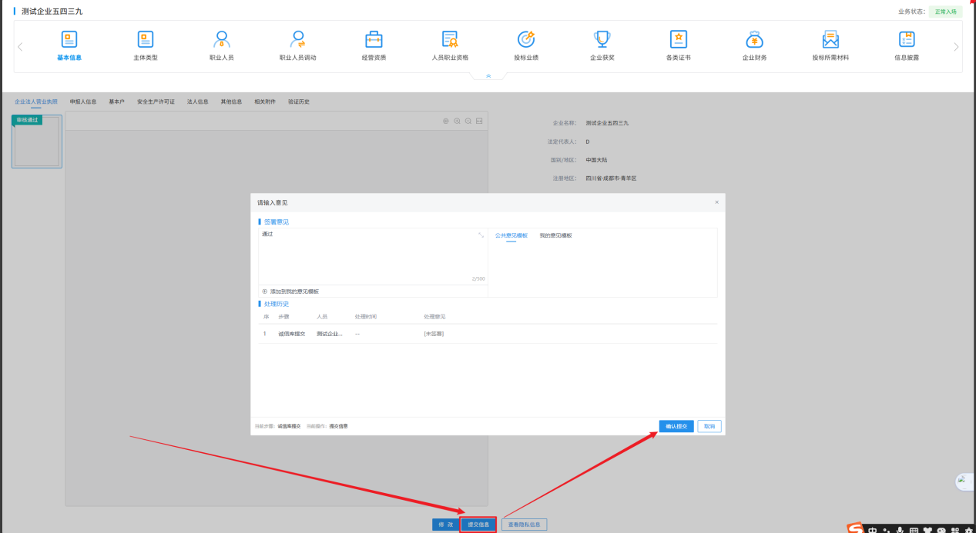

## **四、项目投标**

**4.1 招标文件领取**

4.1.1 鼠标移动到项目模块上，点击弹出的“进入项目”即可进入投标页面

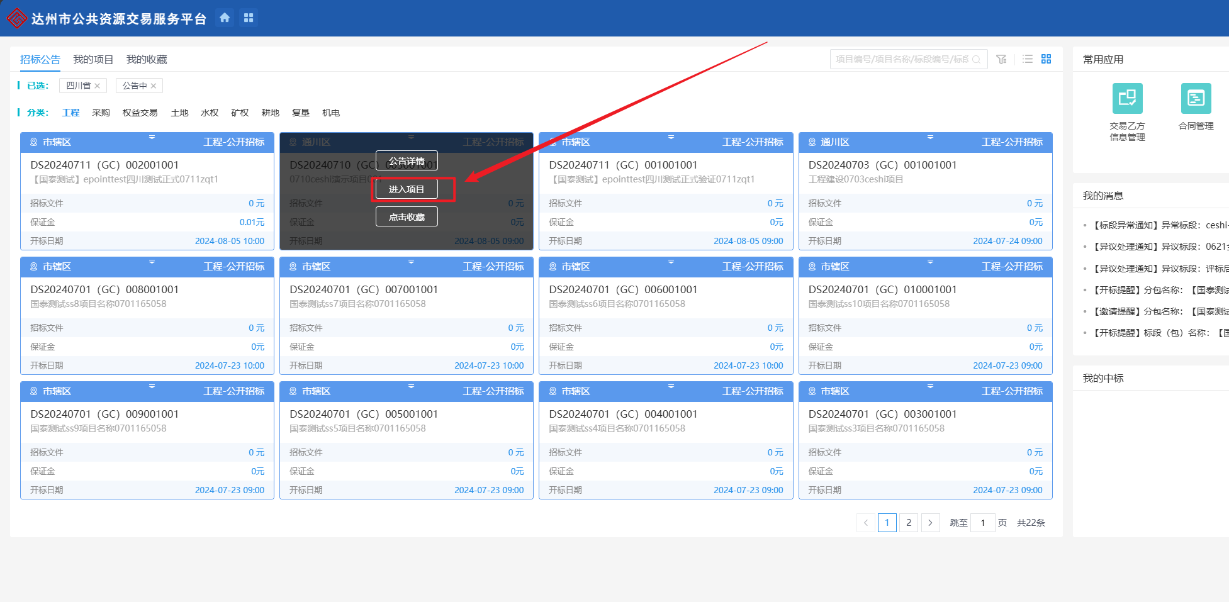

4.1.2 在“01 文件领取信息”中完善相关信息后，点击“保存”，再点击“下载招标文件”图标保存招标文件

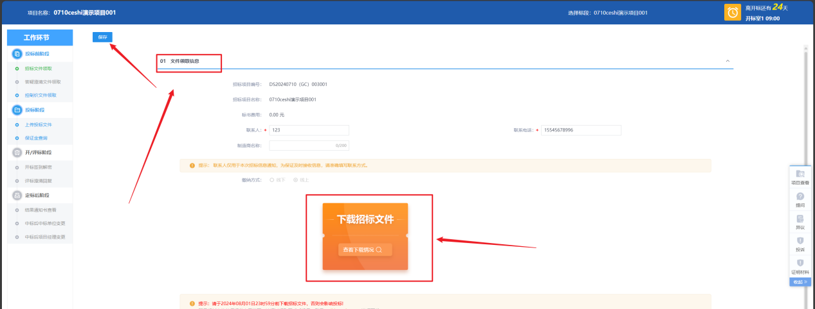

**4.2 答疑澄清文件领取**

如果投标项目有澄清，点击“下载澄清文件”，选择需要下载的文件

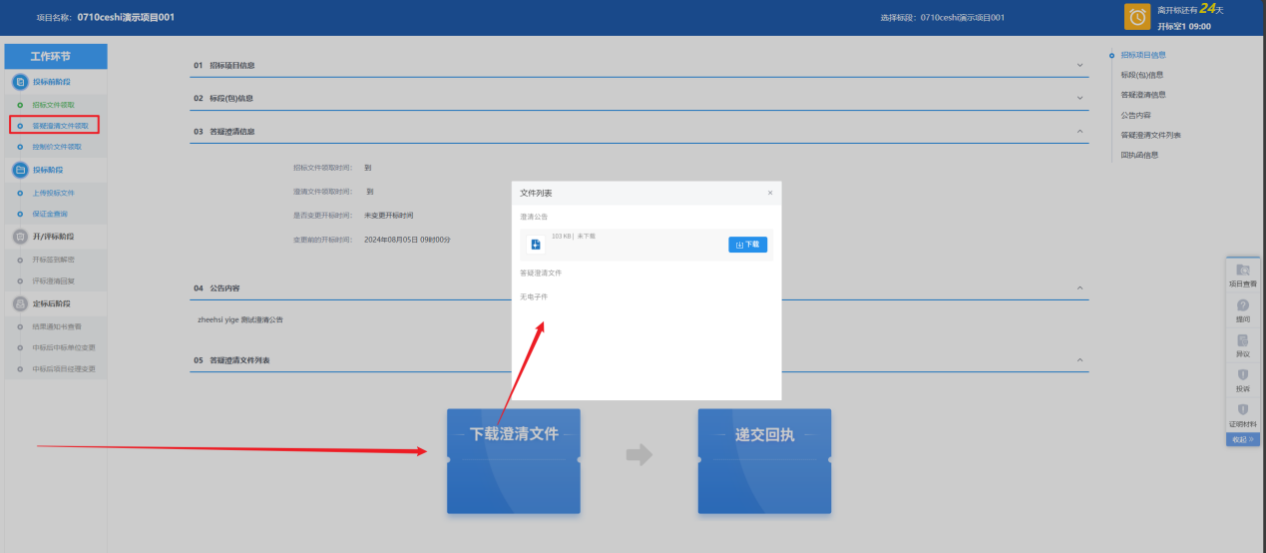

**4.3 招标控制价文件领取**

如果项目有招标控制价文件，则在这里点击“下载控制价文件”，点击弹出窗口中的“下载”

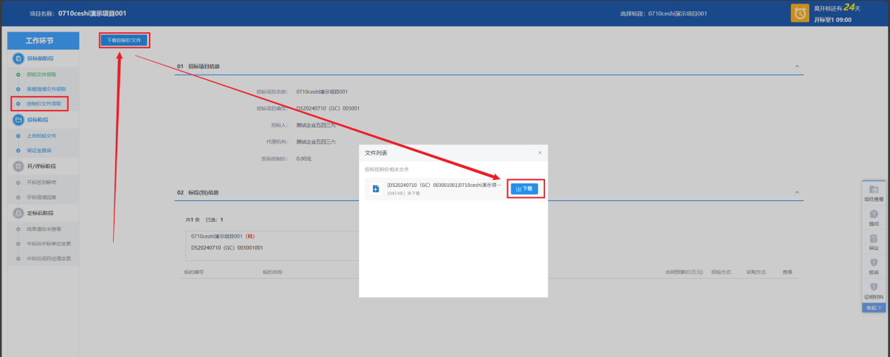

**4.4 保证金查询**

4.4.1 点击“保证金查询”模块，选择保证金缴纳方式后点击“确认”

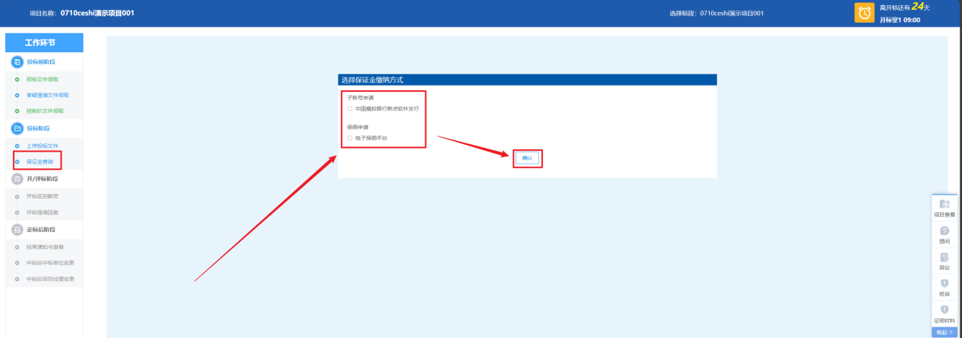

4.4.2 如果选择子账号申请，点击“03 子账号缴纳到账查询”里的“查询”即可

注：需要基本信息中基本户的账号与转账账号一致才能查询成功。

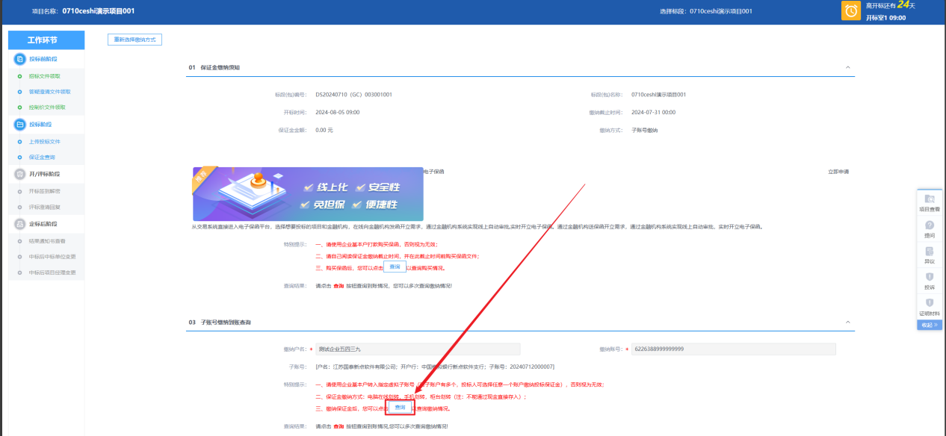

**4.5 上传投标文件**

4.5.1 上传投标文件页面点击“03 上传操作”中的“上传投标文件”按钮，弹出的窗口点击“选择文件上传”

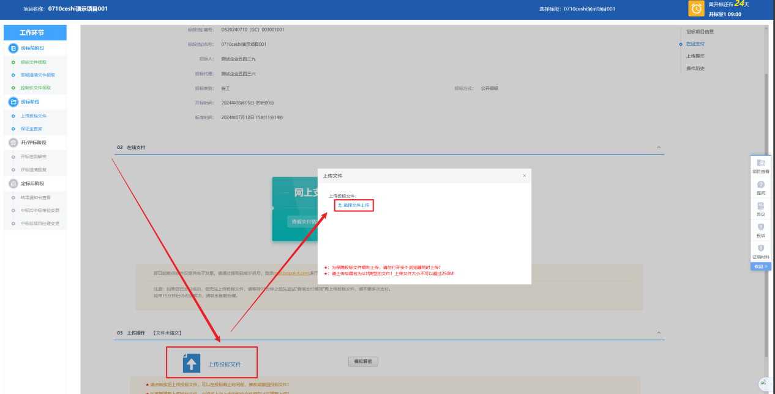

选择做好的投标加密文件，点击确认即可

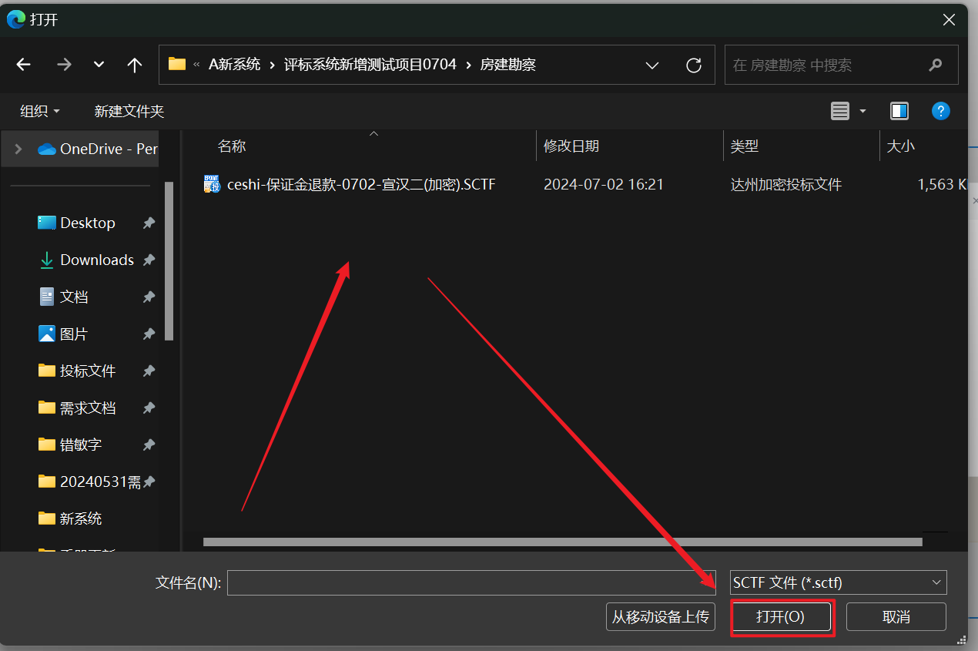

上传成功提示

